
Kwaliteitskaart OP1.01 | Leerstofaanbod
Kwaliteitsaspect | OP1 Aanbod
Onderwerp | Beleid Leerstofaanbod
Verantwoordelijke | Team, directie
Borging | Jaarlijks augustus

Doel:
Het team heeft inzichtelijk welke methodes, hulpmiddelen en toetsingsinstrumenten ingezet worden bij de verschillende vakgebieden.
Het team denkt na over doelmatige inzet van de methoden, hulpmiddelen en toetsingsinstrumenten binnen het onderwijs.

Hoe:
Vak | Methodes en hulpmiddelen | Toetsingsinstrument
Taal | Veilig Leren Lezen – Kimversie  STAAL | Methodegebonden toetsen  CITO LIB Woordenschat  CITO LIB Doorstroomtoets
Technisch lezen | Veilig Leren Lezen – Kimversie  PRAVOO | CITO AVI  CITO Drie Minuten Toets
Begrijpend lezen | Veilig Leren Lezen – Kimversie  STAAL | Methodegebonden toetsen  CITO LIB Begrijpend Lezen  CITO LIB Doorstroomtoets
Spelling | Veilig Leren Lezen – Kimversie  STAAL Spelling | Methodegebonden toetsen  CITO LIB Taalverzorging  CITO LIB Doorstroomtoets
Schrijven | Schrijven in de basisschool | Beoordeling van gemaakt werk in de methode
Engels | Take It Easy  Rosetta Stone | Methodegebonden toetsen
Rekenen | Op weg naar rekenen  Wereld In Getallen 5  Met Sprongen Vooruit  Rekenroute  Rekensprint | Methodegebonden toetsen  Utrechtse Getalbegrip Toets  CITO LIB Rekenen-Wiskunde  CITO LIB Doorstroomtoets
Wereldoriëntatie | VierKeerWijzer | Eigen toetsen
Creatieve vorming | VierKeerWijzer | Eigen toetsen
Muziek | 123Zing
Verkeer | VVN Educatielijn | VVN Verkeersdiploma
Bewegings-onderwijs | Bewegingsonderwijs in het speellokaal  Bewegen Samen Regelen | Observatie door (vak)leerkracht
Sociaal-emotionele ontwikkeling | Kanjertraining | KanVas
Godsdienst/  Levensbe-schouwing | Levend Water | Eigen toetsen

Plan Do Check Act:
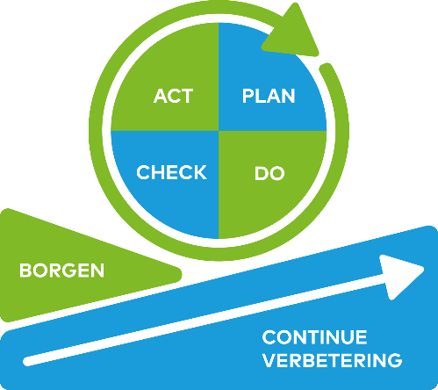 | Stap | Activiteiten
 | Plan | Lessen inplannen aan de hand van de afgesproken lesmethoden
 | Do | Lessen geven met gebruik van lesmethoden en ondersteunende materialen  Methodelessen aanpassen zodat het aansluit bij de ontwikkeling van de leerlingen
 | Check | Observatie, nakijken van gemaakt werk en toetsing via methodegebonden en losstaande toetsen
 | Act | Aanpassingen in lesaanbod waar nodig

Betrokkenen:
Directeur, Intern Begeleider, Team
Betrokkene | Verantwoordelijkheden
Directeur | Zorgen voor voldoende materiaal en tijdige oriëntatie op en aanschaf en implementatie van nieuwe methodes of methodieken en nieuwe toetsingsinstrumenten.
Intern Begeleider | Controleren van doelmatige inzet van de methodes, hulpmiddelen en toetsingsinstrumenten.  Adviserende functie voor de juiste inzet voor het team.
Team | In de lessen doelmatig gebruik maken van de methodes, hulpmiddelen en toetsingsinstrumenten.  Meedenken over doelmatige inzet in de eigen klas en in de school als geheel.

